\\192.168.204.10\TCCI_File\軟體處\Public\Tools\壓力測試

執行安裝路徑下的

\apache-jmeter-2.12\bin **jmeter.bat**

\Badboy **badboy.exe**

JMeter:

測試網站功能以及量測效能。

Badboy:

直接操作網頁並將所做的操作進行錄製成腳本，給JMeter使用。

輸入網址，進行操作

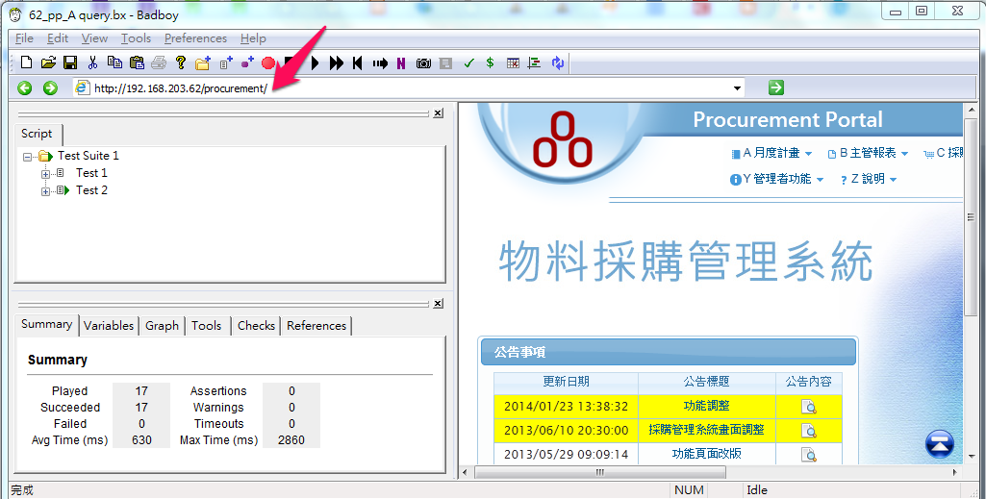

錄製開關:

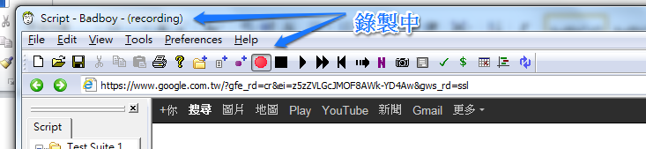

腳本完成後，選擇主選單上「File->Export To JMeter」，匯出成JMeter檔(.jmx)：

以JMeter開啟預錄好的腳本，設定執行緒及報表後，進行測試。

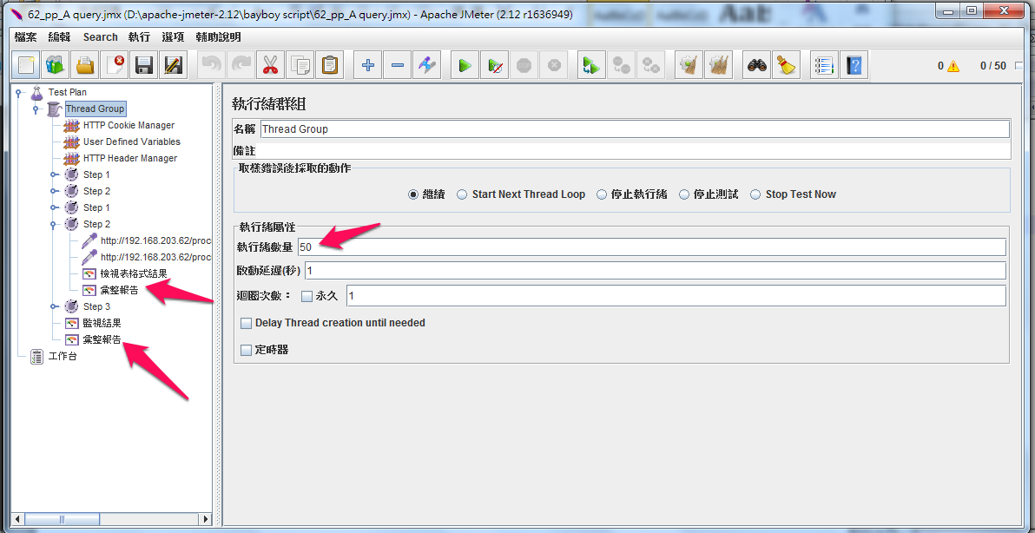

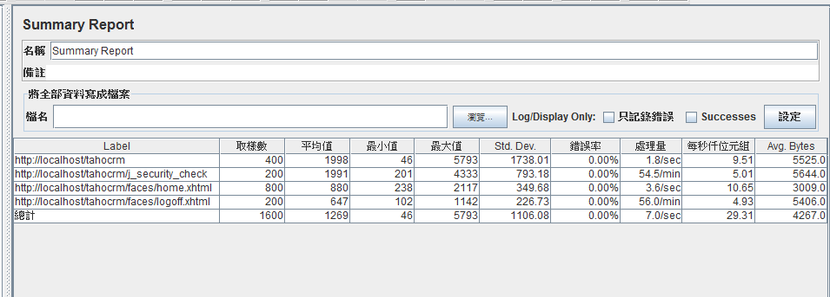

JMeter模擬手機端進行web service測試

透過myguimini/servlet/executeService

輸入參數tgt & service

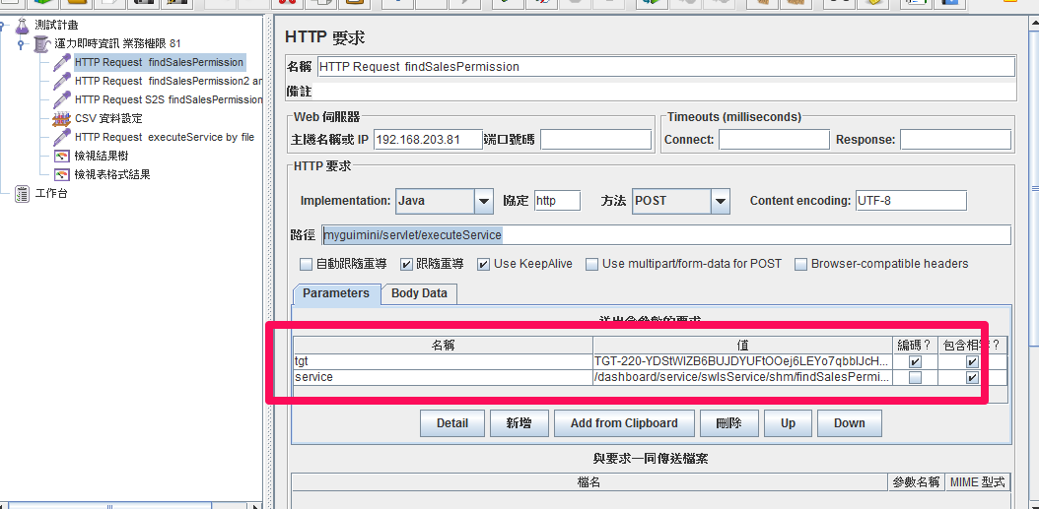

tgt取得方式，登入頁F12 EditThisCookie

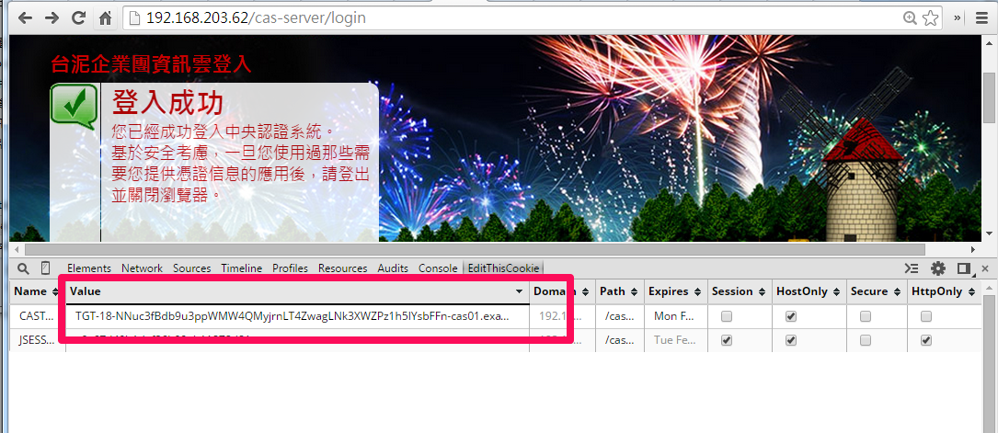

以CSV檔匯入變數 (檔名須小寫)

CSV 資料設定

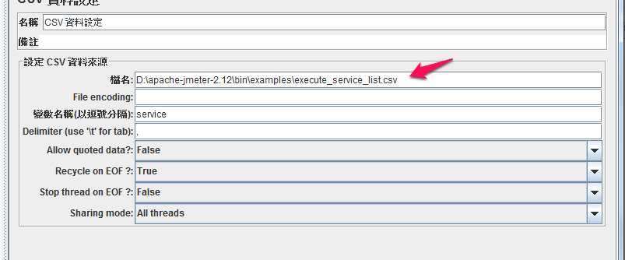

value: ${service}

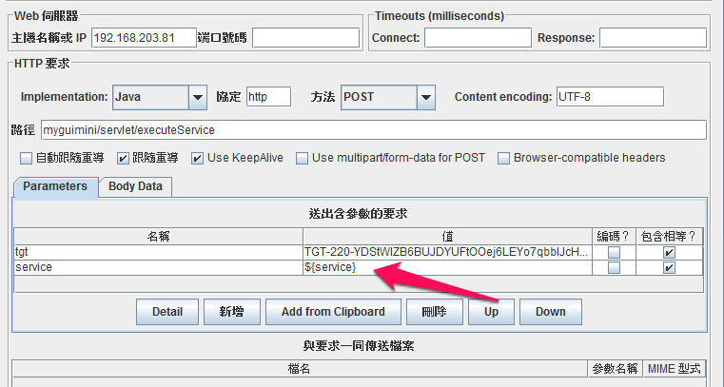

調整執行緒

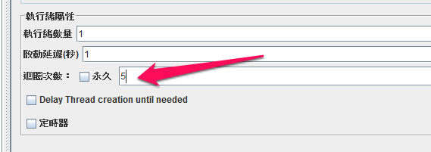

參考資料  
<http://jmeter.apache.org/>  
<http://www.badboy.com.au/>